Traccia per la tesina sulla macchina a vapore e sulle onde III C
Siamo andati alla scuola professionale “ Patronato S. Vincenzo” dove ottimi alunni e istruttori ci hanno aiutato a ricordare la grande invenzione che fu ed è la MACCHINA A VAPORE. Due filmati: il primo che si diverte a ipotizzare un Leonardo inventore del treno a vapore e il secondo che ricostruisce l’ interessante storia del macchinario inventato da James Watt.
Qualche richiesta che tu dovrai estendere e raccontare con testo e disegno:
1) CHI SONO I TRE PERSONAGGI IMPORTANTI NELLA NASCITA DELLA MACCHINA A VAPORE.
2) CHE DIFFERENZA C’ E’ FRA LA MACCHINA A VAPORE E IL TRENO A VAPORE?
3) OGGI COME SI E’ EVOLUTA LA MACCHINA A VAPORE? ( FAI UN ESEMPIO )
4) SE TI CONSEGNO QUESTI OGGETTI: BIELLA – PISTONE – CILINDRO CON DUE FORI – ROTELLE FORATE (UNA PICCOLA UNA GRANDE) – DADO PER VITE – PIEDISTALLO – CALDAIA – TUBO DI GOMMA – FORNELLO – COMBUSTIBILE – ACCENDINO – (se ho dimenticato qualcosa aggiungila tu ) SAPRESTI DISEGNARE LA MACCHINA A VAPORE IN MODELLO ? [ POI TI CONSEGNO LO SCHEMA UFFICIALE ]
5) UNA PICCOLA STORIA DI DOVE, COME, DA CHI, QUANDO, PERCHE’, NACQUE QUESTA MACCHINA LA SAPRESTI RACCONTARE
6) SE TI SCRIVO QUESTE PAROLE TU SPRESTI DECIFRARLE COME COMPONENTI DI MACCHINE DA OFFICINA? ( mandrino, fresa, tornio, alesatore, acqua con grasso, variatore di velocità, scarpe rinforzate, camice, occhiali anti schegge, trucioli metallici, lega di ottone . . . . . . .
7) cosa ti è piaciuto di piu’ della visita?
<-<-<-<-<-<-<-<-<-<-<-<-<-<-<-<-<-<-<-<-<-<-<-<-<-<->->->->->->->->->->->->->->->->->->->->->->->->->-
͡ ͝͝ ͡ ͝͝ ͡ ͝͝ ͡ ͝͝ ͡ ͝͝ ͡ ͝͝ ͡ ͝͝ ͡ ͝͝ ͡ ͝͝ ͡ ͝͝ ͡ ͝͝ ͡ ͝͝ ͡ ͝͝ ͡ ͝͝ ͡ ͝͝
le onde sono P …………………………….. dell’ ambiente che percorrono la materia detta M M ……………..in cui si muovono.
Le onde possono essere L ………………………… T ……………………………..
Vedi: http://fisicaondemusica.unimore.it/Onde_trasversali_e_longitudinali.html

Cos’ è la RIFRAZIONE cos’ è la RIFLESSIONE cos’ è la ONDA STAZIONARIA
Cosa sono le INTERFERENZE cosa sono i BATTIMENTI.
Le onde si misurano con la L ……………………… d’ onda l’ ……………………………
la F …………………………….. il P ………………………………

disegna cosa pensi che succeda lanciando un sasso in acqua:
………………………..
tra questi scienziati di chi si è preso il nome per indicare la frequenza ?
Hertz  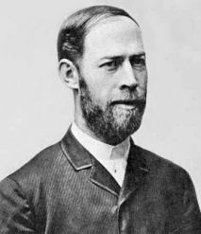 | Maxwell  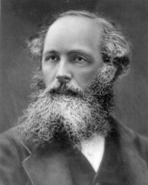 | Bohr  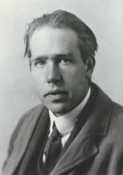 | Faraday  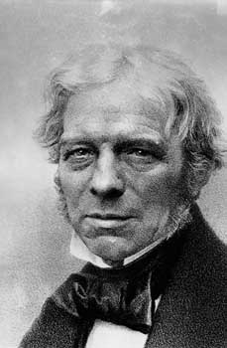 | Newton  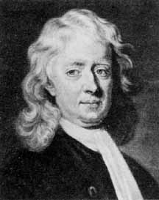 | Einstein  